附件：

考场路线图：

（1）福建农林大学

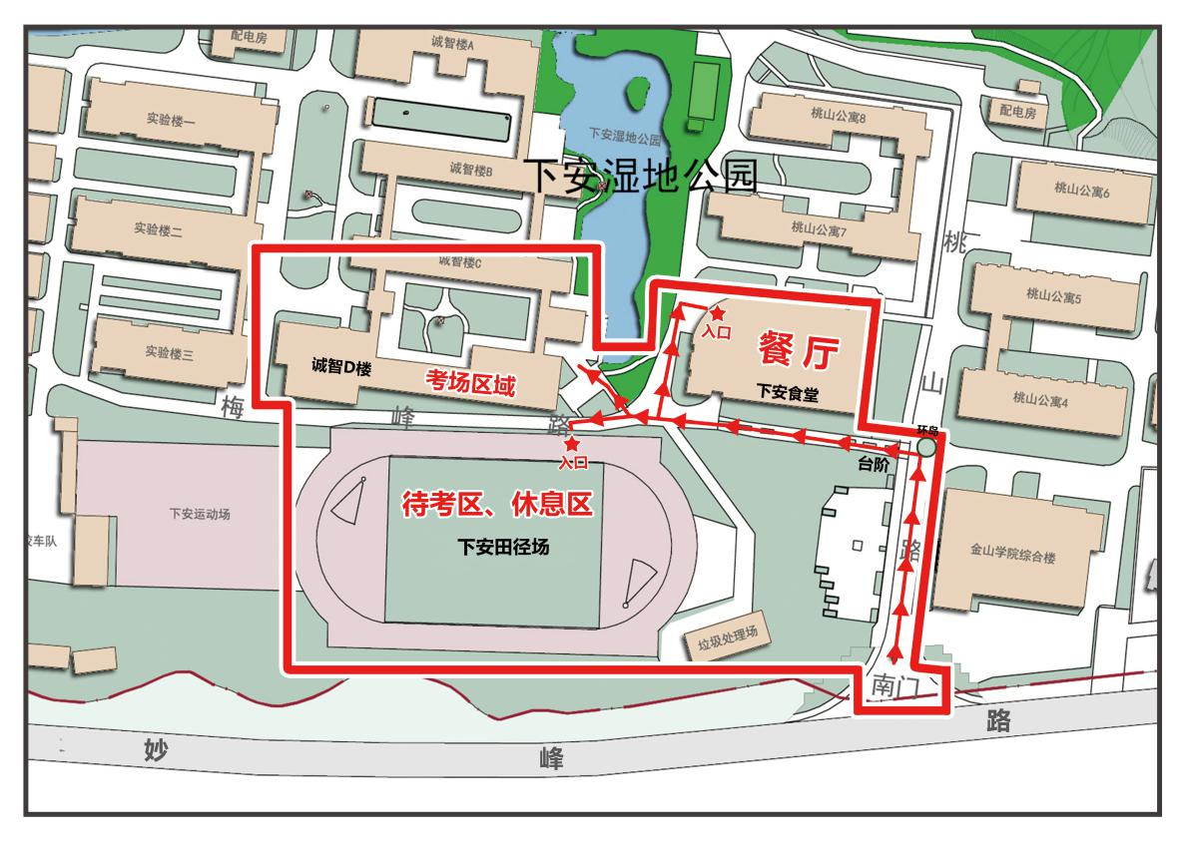

（2）福建理工大学（旗山校区南校区）

